Proyecto 1 (Parte Práctica)

PONDERACIÓN: 25 pts
Tiempo estimado: 25 min
Universidad San Carlos de Guatemala
Facultad de Ingeniería.
Escuela de Ingeniería en Ciencias y Sistemas

MARCO FORMATIVO

Valores
Nombre del valor | ¿Cómo se aplica en tu laboratorio?
Responsabilidad | En un entorno real, un error en la tabla de rutas puede dejar incomunicados servicios, departamentos o incluso toda una organización. Por lo tanto, el estudiante debe aprender que configurar un router no es solo escribir comandos, sino asumir conciencia del impacto de sus acciones.

Competencia(s)

Tipo de Competencia
Competencia General | El estudiante será capaz de diseñar, implementar y evaluar redes de computadoras a nivel de las capas física, de enlace de datos y de red del modelo OSI aplicando conocimientos de cableado estructurado, direccionamiento IP, segmentación con VLANs y enrutamiento, para garantizar la conectividad, el rendimiento y la solución de problemas en entornos profesionales.
Competencia Específica | El estudiante es capaz de diseñar y configurar una topología de red con subredes y enrutamiento estático/dinámico que cumpla con requerimientos de eficiencia, redundancia y seguridad.

Objetivo SMART

SMART | Definición | Objetivo redactado
Específico (¿Qué?) | El objetivo es concreto y tangible. | Configurar correctamente rutas estáticas en una topología de tres routers para interconectar dos redes LAN, verificando la comunicación extremo a extremo de forma responsable y siguiendo buenas prácticas de configuración.
Medible (¿Cuánto?) | El objetivo tiene una medida objetiva de éxito. | Asignación correcta de direccionamiento IP en interfaces.  Configuración de rutas estáticas en los 3 routers.  Pruebas de conectividad con ping y traceroute exitosas entre ambas LAN.  Registro/documentación de los comandos aplicados y resultados obtenidos.
Alcanzable (¿Cómo?) | El objetivo debe ser posible con los recursos disponibles. | Se proporcionará una guía paso a paso, topología definida, valores de direccionamiento, supervisión del auxiliar y tiempo para pruebas y corrección de errores.
Realista (¿Para qué?) | El objetivo contribuye a metas más amplias. | Para que el estudiante comprenda y aplique de forma responsable el funcionamiento del enrutamiento estático, desarrollando criterio para realizar cambios en routers y verificando la correcta conectividad entre redes antes de dar una configuración por finalizada.
A Tiempo (¿Cuándo?) | El objetivo tiene fecha límite o mejor aún un cronograma de hitos de progreso | Este objetivo deberá alcanzarse durante la sesión demostrativa del laboratorio en un período.

Actividad a desarrollar

Herramientas
1. Cisco Packet Tracer

Descripción de la actividad
Dependiendo de la variante que te toque en el examen, deberás aplicar la siguiente lógica:
Variante 1: (Topología Lineal Vertical)
- Escenario: Tres switches conectados en cascada.
- Misión: Configura el switch superior como VTP Server y los dos inferiores como VTP Client.
- Condición de Éxito: Debes crear la VLAN 10 únicamente en el switch superior y demostrar con el comando show vlan brief que los clientes de abajo la aprendieron automáticamente. Luego, asigna los puertos de acceso para que las PCs tengan ping.
Variante 2: (Topología en Triángulo)
- Escenario: Tres switches formando una pirámide, con el servidor ubicado en un extremo inferior.
- Misión: Configura el switch de la base derecha como VTP Server y los otros dos como VTP Client.
- Condición de Éxito: Demuestra que la jerarquía lógica de VTP no depende de la posición física. Crea la VLAN 10 en el servidor de la base y asegúrate de que fluya hacia arriba y hacia el otro extremo para que las PCs puedan comunicarse.
Variante 3: (Topología de 2 Switches)
- Escenario: Dos switches conectados directamente, ambos etiquetados como modo transparente.
- Misión: Configura ambos equipos en modo VTP Transparent.
- Condición de Éxito: Debes comprender el comportamiento de este modo. Dado que los switches transparentes no sincronizan su base de datos de VLANs con la red, deberás crear la VLAN 10 manualmente en ambos switches para que las PCs puedan hacer ping. Si esperas a que se sincronicen solos, fallarás la prueba.
Variante 4: "El Servidor Intermediario" (Topología Lineal Curva)
- Escenario: Tres switches en línea, pero el servidor está en el medio.
- Misión: Configura el switch central como VTP Server y los switches de los extremos (arriba y abajo) como VTP Client.
- Condición de Éxito: Crea la VLAN 10 en el nodo central. Demuestra que el VTP Server es capaz de propagar sus actualizaciones en ambas direcciones simultáneamente a través de sus enlaces troncales. Asigna los puertos de las PCs en los extremos y realiza el ping exitoso.

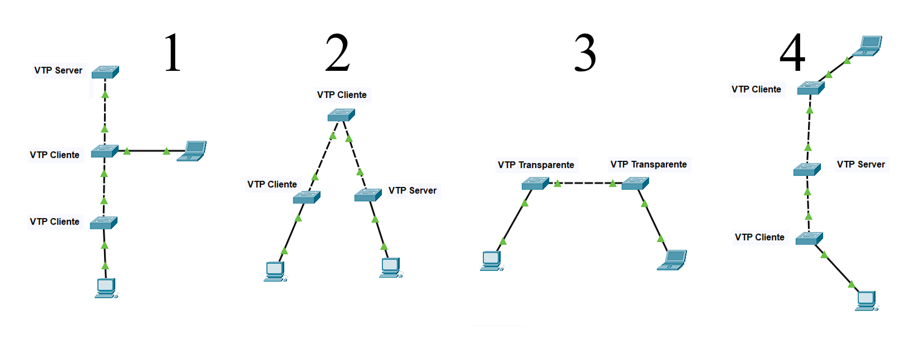

Material de apoyo (referencias)
- Proyecto 1

Rúbrica de Calificación

Requisitos para optar a la calificación
Para que la evaluación práctica sea válida y se le asigne punteo, el estudiante deberá cumplir con los siguientes lineamientos obligatorios:
- Desarrollo en clase: La actividad es de carácter estrictamente individual y debe realizarse, grabarse y entregarse dentro del tiempo límite establecido durante su turno de laboratorio.
- Archivos solicitados: Se requiere la entrega de un archivo:
  - El archivo de simulación de red configurado en Cisco Packet Tracer (.pkt).

Formato de entrega
Para mantener la trazabilidad y facilitar la calificación, los archivos deben alojarse en la Carpeta P1 utilizada en el proyecto 1 y nombrarse respetando el siguiente estándar (sustituyendo #carnet por su número de carnet universitario):
- Archivo de simulación: P1_pt2#carnet.pkt

Detalle de la Calificación

Criterio | Descripción | Puntos Máximos
Cables y Troncales | Uso correcto de cables y configuración de enlaces troncales (802.1Q). | 5
Configuración VTP | Dominio, contraseña y asignación correcta de roles (Server/Client/Transparent). | 5
Configuración VLANs | Creación de la VLAN y asignación correcta en los puertos de acceso. | 5
Conectividad (Ping) | Ping exitoso de extremo a extremo entre las computadoras. | 10
TOTAL |  | 25

Cronograma
Asignación de actividad | 17 de abril de 2026
Entrega de actividad | 17 de abril de 2026

